**如何追踪资金流动？**

本周的市场趋势基本确定了市场要开始新一轮的外汇主导的交易逻辑，目前美元基本确定开始走弱，短期内美联储开始降息，美国经济数据开始走弱，PMI已经低于荣枯线之下。目前的形势像极了2016年的种种走势。可是为什么要时刻追踪外汇变动来进行宏观交易呢？主要还是因为外汇变动直接映射了资金在国际间的流动情况，而一个国家如果长期处于净流入状态那么势必导致资产价格因为增量资金而上涨。反之也是一样的。

基本的理论模型如下：

资金流动的来源有四个方面：外资，内部信贷资金（企业+居民），市场存量资金，政府直接干预资金。一般情况下政府资金和存量资金不会主动发生改变，因为政府资金是以稳定市场为目的运行的，而存量资金主要是市场的长期参与者进行日常市场交易的资金，基本只活跃在参与者自己熟悉的领域，所以一般也不会发生改变。而外资和信贷却是一直在发生改变的，具体来说外资或者信贷的增加有可能导致存量资金铤而走险进行转移寻找高收益，同时政府会在适当的时候进行资金干预。而后因为政府的干预，外资和信贷又会进行新一轮的再平衡。

外资+信贷-🡪 地产+股市+企业-🡪 存量+政府-🡪 地产+股市+企业-🡪 …

确定历史回测的时间范围：2014---2019，环境设定为在当时美元进入空头，人民币宽幅震荡同时债券市场走强的宏观框架。（由于债券价格我们目前没有充足的历史数据，只能从2014年采取五年期债券价格作为债券价格的参考）

***以下的三张图表用来确定符合以上条件的时间区间。

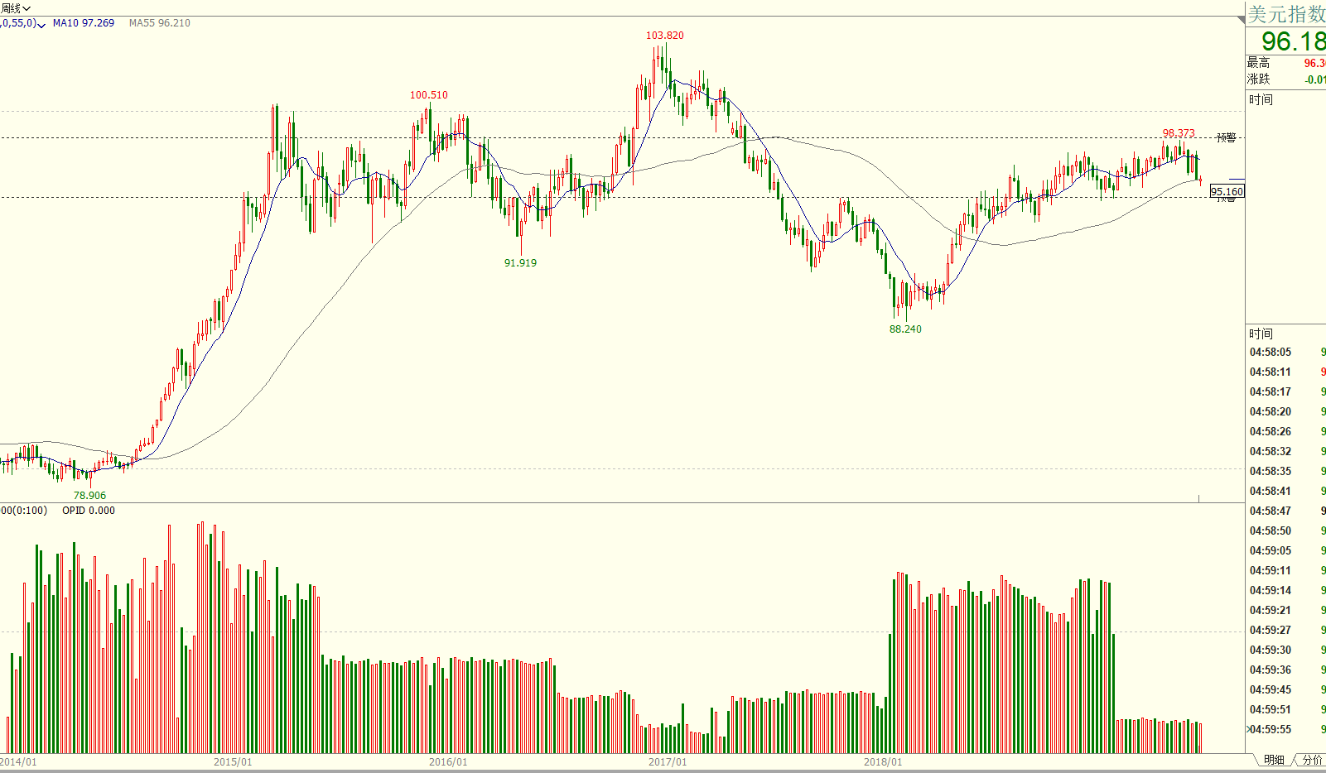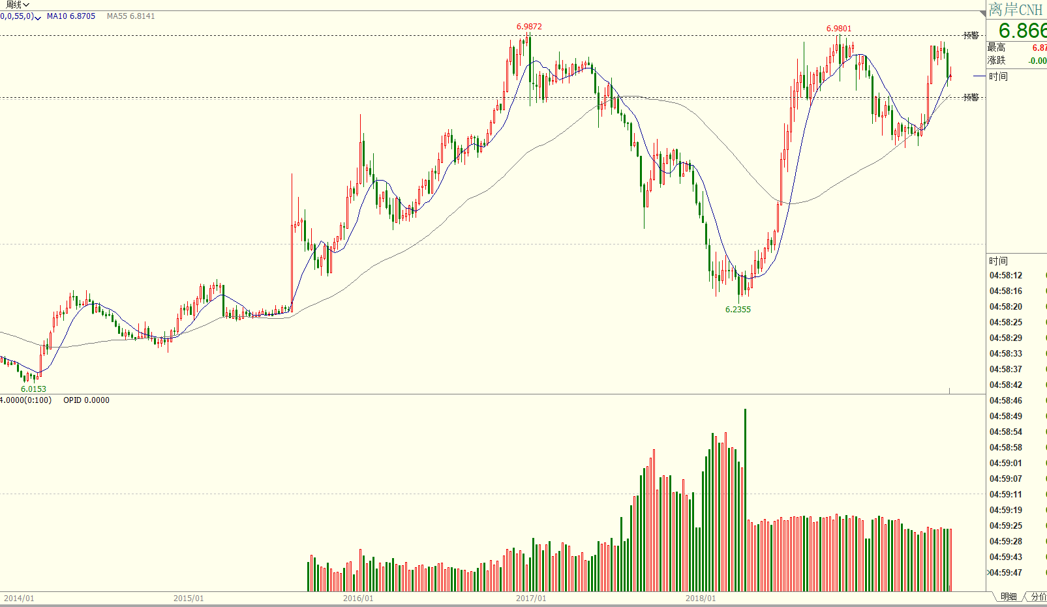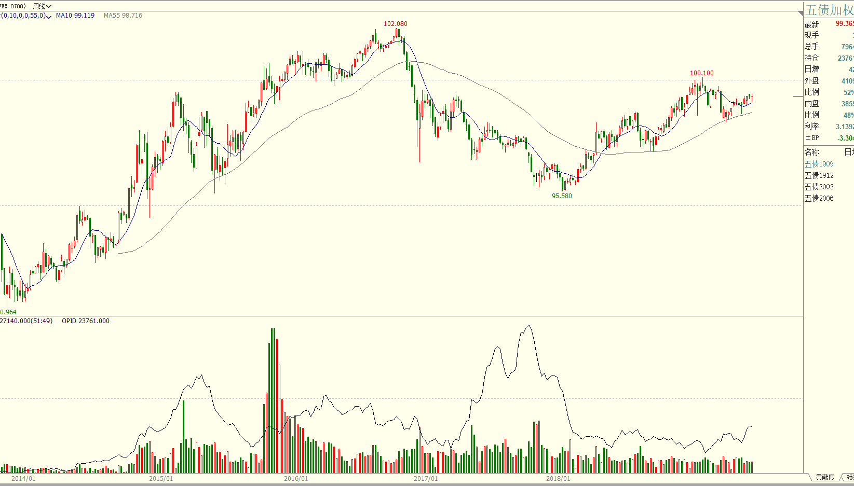

离岸RMB

五债加权

美元指数

2018/11---2018/04

2015/11---2016/04

从上图明显看到历史上有两次同时发生了美元走弱，国债走强，同时配合人民币震荡的情况，一次发生在2015/11---2016/04，另一次发生在2018/11---2019/04。时间以年为单位来观察觉得十分类似，美元的走弱都是开始于11月份，大概持续到另一年的5或者6月份结束。下面我们再看同一时期内盘股市走势和商品走势的基本情况：

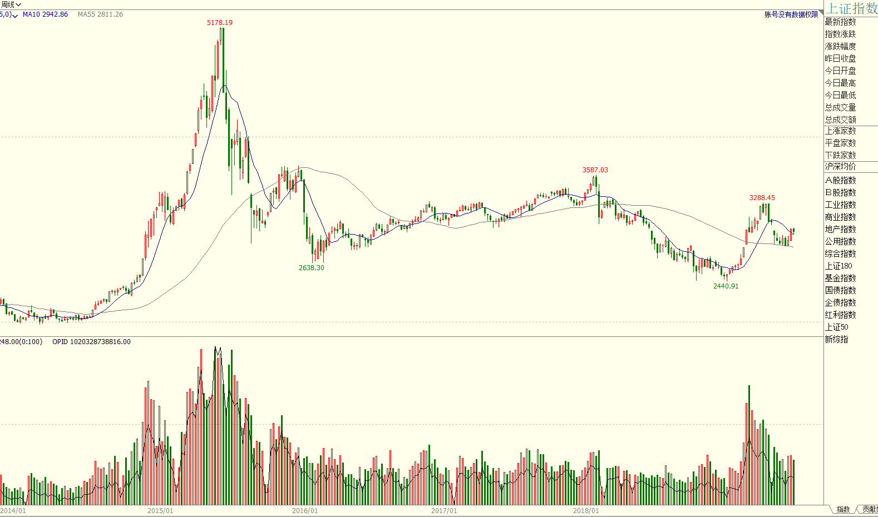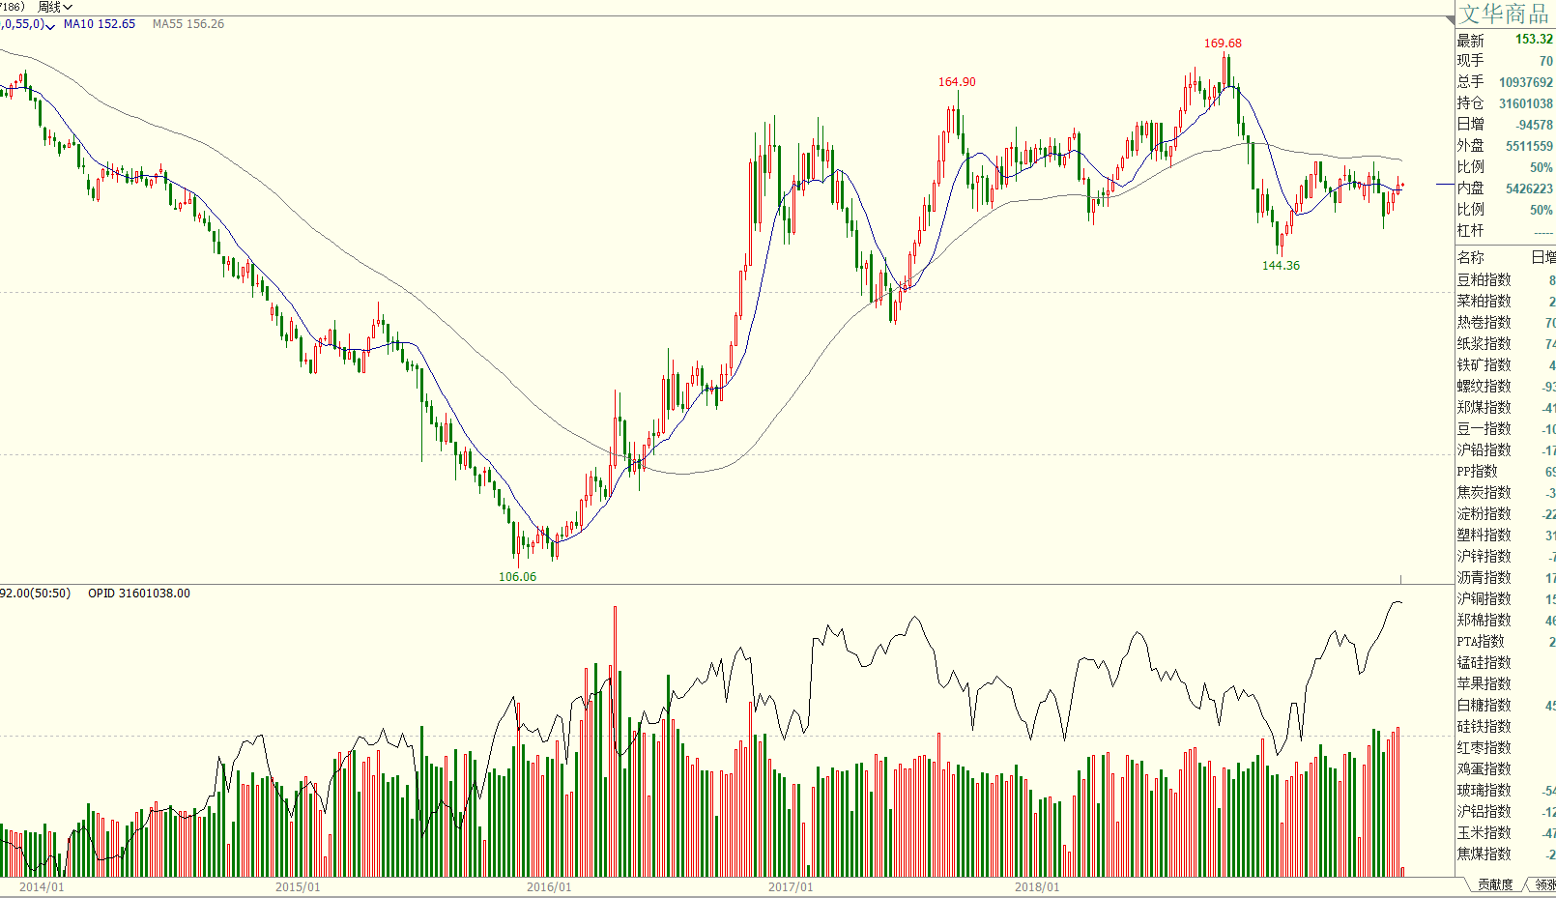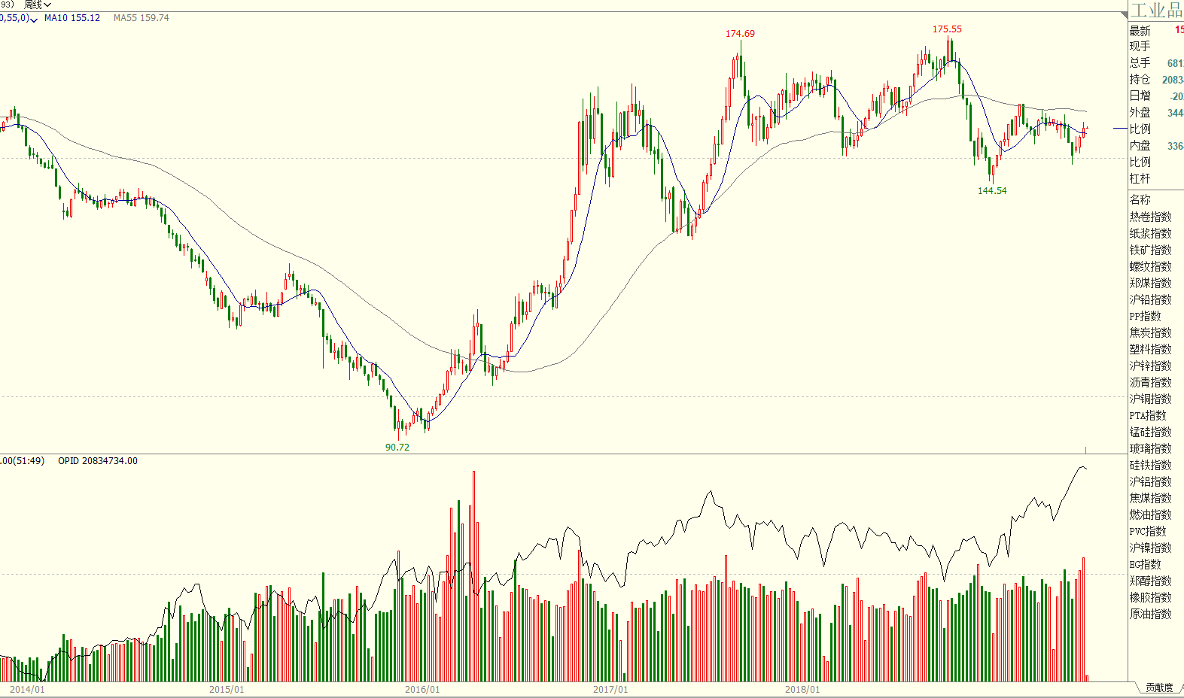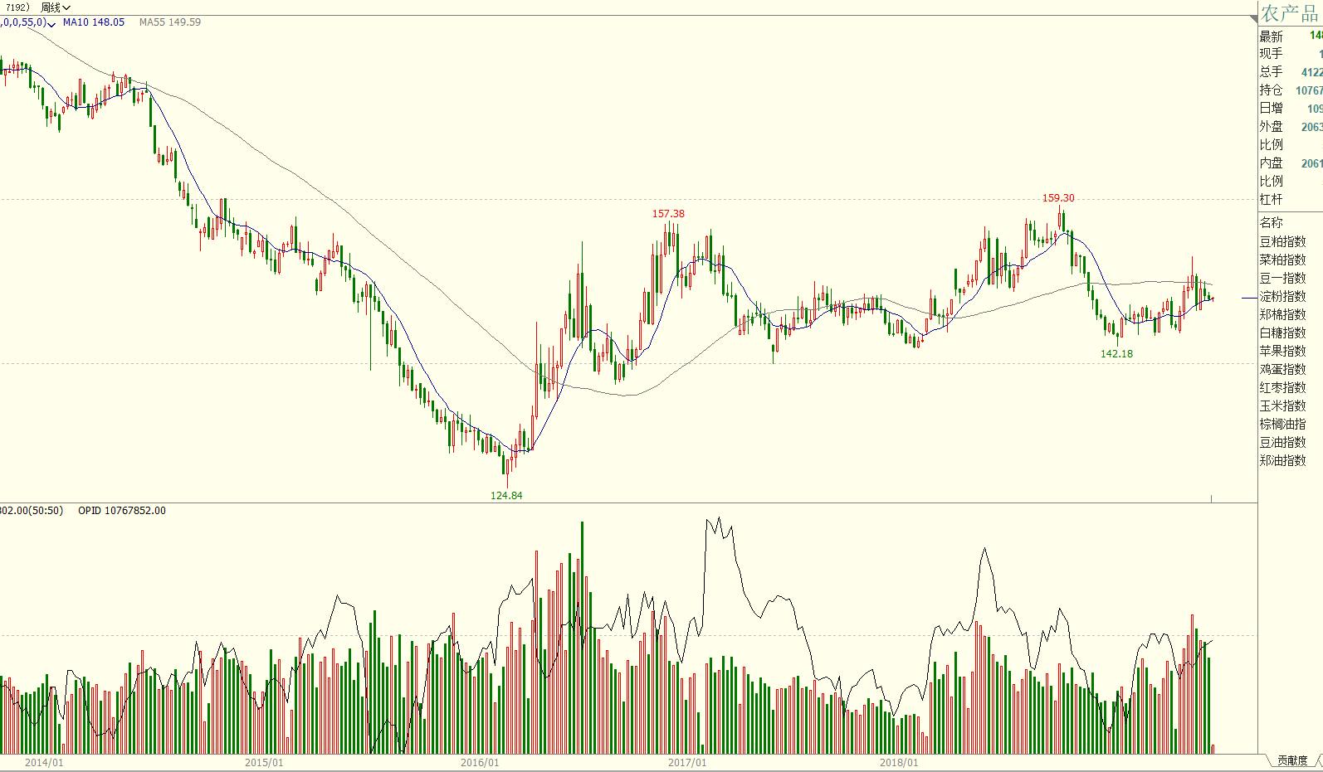

2015/11---2016/04

2018/11---2018/04

上证

商品综合

农产品

工业品

总结来讲：美元的弱势如果引起了人民币的有效升值同时国债维持强势，那么大概率商品会维持弱势运行，同时股市会强势运行，但是如果美元指数的弱势主要来自于其他国家的货币开始走弱，同时当时人民币是跟随贬值的再加上国债维持强势，那么大概率商品会强势运行，同时股市会弱势运行。所以最终，人民币价格跟内盘的关系更为直接，美元指数如果涨跌幅并不直接来自于人民币的变动，那么大概率不会对内盘产生直接影响。

让我们换个角度来看，我们只看人民币价格，债券价格和股市价格从而观察资金在这三者之间流动时候对内盘商品产生的影响：

* 人民币资产流出的情况下，内部资金会短缺，如果资金进一步分流向债券，那么大概率股市就会开始因为贫血而下跌。但是2015年-2016年由于过分使用了杠杆导致内盘出现了一波资金牛，如果我们抹去紫金牛的痕迹不看的话，那么总体来讲2015-2016年出现的是完全符合市场预期的外汇平稳，内部资金充裕，分别流向了债券和股市所以商品一再遭到抛售。
* 17年，外资持续流入，同时债券遭到抛售，形成了股市慢牛和商品的强势。
* 18年外资持续流出，债券震荡偏强，股市被大举抛售，于是商品呈现出了震荡偏强走势。
* 19年初外资在独流入，债券再到抛售，股市强势反弹，所以商品基本横盘震荡。

总的来看，市场总量资金来自于外资流入，内部资金释放和存量资金之间的博弈。但是一旦形成了明显的资金趋势，那么市场的总体方向就基本确定。同时看到，由于资金规模的限制，大部分情况下资金没有办法同时推高债券，股票和商品。也就是说，在一般市场环境下，如果债券，股票和商品中间有至少两个处于牛市，那么另一个一般情况下是处于被抛售的环境的。这一点规律在大多数市场环境下都是十分有效的。反过来想也是一样的，一般情况下如果市场中同时有两个的趋势都是空头，那么很有可能另一个就会被资金青睐形成牛市。

剩下的问题就是，我们该如何衡量资金的流动呢？这里采用基本的衡量方法：

1. 人民币空头表示外资流出，多头表示外资流入。
2. 债券放量上行表示流入债券，放量下行表示流出债券。
3. 股市放量上行，表示流入股市，放量下行表示流出股市。
4. 对于商品期货分析较为麻烦，因为商品做空和做多都是流入或者流出的表现，这里只能采用商品综合持仓量和交易量来表达，如果持仓上升同时成交量上升，表示流入，持仓下降同时成交量下降表示流出。



上证

商品综合

五债加权

离岸RMB